|  |  |
| --- | --- |
| **Трихинеллёз – опасное заболевание!** | **Характеризуется тяжелыми поражениями, способными**  **привести к летальному исходу.** |

**Трихинеллез** вызывается мелким (3–4 мм) паразитическим червем — трихинеллой,

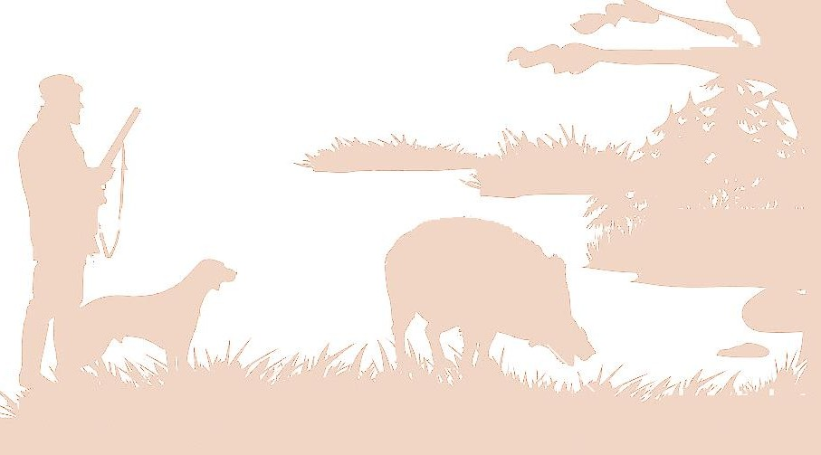поражающей поперечно полосатую мускулатуру животных и человека.

**Основной источник инфекции** — дикие животные (кабаны, медведи, барсуки, рыси),

собаки, свиньи, кошки, лисицы, куницы, хори, кроты – восприимчивые животные. Человек и животные заражаются при поедании мяса, в котором

находятся личинки паразита.

**Признаки болезни** появляются в первые часы после заражения: расстройство пищеварения, тошнота, рвота, боль в животе, головная боль, чувство тяжести в конечностях, слабость,

лихорадка; к 9–10-му дню температура

поднимается до 40–41 градусов, лицо и веки отекают, мышцы становятся твердыми и болезненными.

При заражении большим количеством личинок может наступить смерть в результате паралича дыхательной мускулатуры или пневмонии.

Однако в большинстве случаев трихинеллез человека протекает хронически.

**Причина заражения.**

Чаще всего человек заражается, употребив в пищу мясо больных промысловых животных (кабана,

медведя, волка, нутрии, ондатры, рыси). Нередки случаи заболевания людей трихинеллёзом вследствие

использования в пищу мяса свинины, выработанной в личных подсобных хозяйствах без проведения

ветеринарно-санитарной экспертизы туши и внутренних органов.

Поражение личинками трихинелл организма человека приводит к тяжёлым последствиям, длительной

неработоспособности и в конечном итоге инвалидности.

Паразит высокоустойчив к термообработке. **Пораженное трихинеллами мясо подлежит уничтожению.**

Все туши диких промысловых животных, добытые в процессе охоты и каждая туша свиньи, полученная подворным убоем подлежит ОБЯЗАТЕЛЬНОЙ

ветеринарно-санитарной экспертизе с проведением исследования на трихинеллёз.

От туш диких животных отбираются пробы межрёберных и диафрагмальных мышц. Исследования проводятся в любой лаборатории ветеринарно-санитарной экспертизы.



**С целью профилактики трихинеллеза необходимо соблюдать следующие правила:**

**-** туши восприимчивых животных, в том числе свиней, лошадей, тушки нутрий, а также мясо, полученное от добытых

на охоте восприимчивых животных (кабаны, медведи, нутрии), должны в обязательном порядке подвергаться трихинеллоскопии (исследованию проб мышц с целью обнаружения личинок возбудителя) специалистами в области ветеринарии при проведении ветеринарно-санитарной экспертизы;

- не допускать загрязнения окружающей среды отходами животноводства;

- не допускать скармливания восприимчивым животным непроваренных мяса или мясной продукции, полученных от добытых на охоте восприимчивых животных, и (или) отходов, полученных при переработке сырья животного происхождения;

- проводить дератизацию помещений, в которых содержатся восприимчивые животные, и выгульных площадок два раза в год с интервалом 180 календарных дней;

- исключить доступ животных без владельца в места содержания восприимчивых животных;

- предоставлять по требованиям специалистов органов и организаций, входящих в систему Государственной ветеринарной службы Российской Федерации;

- принимать меры по изоляции подозреваемых в заболевании восприимчивых животных, обеспечить изоляцию трупов павших восприимчивых животных в том же помещении, в котором они находились;

- выполнять требования специалистов госветслужбы о проведении в личном подсобном хозяйстве, крестьянском (фермерском) хозяйстве, в хозяйстве индивидуального предпринимателя, в организациях, в которых содержатся восприимчивые животные;

- не допускается использование трупов и туш (тушек) восприимчивых животных, в том числе птиц, в качестве приманок для охоты.

- уничтожать биологические отходы (трупы кабанов, свиней, медведей и пр.) в соответствии с требованиями законодательства Российской Федерации.

При обнаружении диких восприимчивых животных с клиническими признаками трихинеллеза, либо трупов диких восприимчивых животных необходимо информировать в течение 24 часов специалистов органов и организаций, входящих в систему Государственной ветеринарной службы Российской Федерации.

